Ministerul Educaţiei al Republicii Moldova

Universitatea Tehnică a Moldovei

**RAPORT**

**Lucrarea de laborator nr.1**

**la Circuite si Dispozitive Electronice.**

A efectuat:

st. gr. C-171 D. Melniciuc

A verificat: V.Verjbițchi

dr., conf.univ.

Chisinau 2018

***Studierea circuitelor electrice liniare de curent***

***continuu și alternativ***

***Scopul lucrării:*** verificarea experimentală a respectării legii lui Ohm și Kirchhoff pentru circuitele electrice ramificate și neramificate de curent continuu; cercetarea raportului de amplitudă și fază dintre tensiune și curent pentru elementele *R, L, C*.

* 1. **Date teoretice și practice**

Un ***circuit electric*** este un complex de dispozitive și obiecte conectate într-un anumit mod și care formează o cale pentru curgerea de curent electric. Procesele electromagnetice în circuitele electrice pot fi descrise cu ajutorul conceptelor de Forța Electromagnetică (FEM), curent și tensiune.

***Schema electrică*** reprezintă o reprezentare grafică a unui circuit electric. Aceasta afișează modul în care elementele sunt conectate în circuitul electric în cauză. Un circuit electric care este echipat cu cel puțin un element electronic este numit ***circuit electronic***.

Toate dispozitivele și obiectele incluse în circuitul electric pot fi împărțite în trei grupe: surse de energie electrică (alimentare); Consumatori (receptoare) de energie electrică; Elemente auxiliare ale circuitului.

Circuitele electrice sunt clasificate în funcție de diferite caracteristici:

* **De tipul curentului** - curent continuu, curent alternativ, sinusoidal, nesinusoidal;
* **Prin natura elementelor** - liniar (în ele toate elementele sunt liniare), neliniare (conțin cel puțin un element neliniar);
* **Prin numărul de faze** - monofazate, trifazate.

La calcule în schema unui circuit electric, se disting câteva elemente de bază.

***Ramura*** circuitului electric (schemei) - o secțiune a circuitului cu același curent, constând dintr-unul sau mai multe elemente conectate în serie.

***Nodul*** circuitului electric (schemei) - locul (punctul) conexiunii a trei sau mai multe ramuri.

La conectarea în paralel a mai multor elemente (ramuri) la toate elementele (ramurile) se aplică una și aceeași tensiune. Rezistența echivalentă pentru conectarea în paralel a mai multor receptoare (de exemplu, pentru două) este determinată prin formula:

$R_{E}=\frac{R_{1}R_{2}}{R_{1}+R_{2}}.$ (1.1)

La o conexiune mixtă, de exemplu, trei elemente (*R1* este conectat în serie cu secțiunea paralelă, *R2* și *R3*), rezistența echivalentă este determinată de formula:

$R_{E}=R_{1}+\frac{R_{1}R_{2}}{R_{1}+R_{2}}$. (1.2)

***Buclă*** - este format din ramuri și noduri care formează o cale închisă pentru curgerea curentului electric.

Schema cu conectarea în serie a elementelor formează o buclă și se numește buclă individuală. Un circuit cu o îmbinare mixtă a elementelor, în general, formează mai multe bucle și se numește schemă multi-buclă.

Prin calcularea (analiza) circuitului electric se înțelege găsirea curenților în toate ramurile circuitului. Toate calculele circuitelor electrice se bazează pe legile fizice, inclusiv legile lui Ohm, Kirchhoff și Joule-Lentz.

***Legea lui Ohm*** stabilește o conexiune între curent, tensiune și parametrii elementelor din circuitul electric și le permite să calculeze curenții din ele.

Legea lui Ohm pentru o secțiune a unui circuit care nu conține surse FEM - curentul într-o secțiune a circuitului este direct proporțională cu tensiunea la capetele acestei secțiuni și este invers proporțională cu rezistența sa:

$I=\frac{U}{R}$. (1.3)

Legea lui Ohm pentru un circuit complet (închis) - curentul în circuit este direct proporțional cu FEM care acționează în circuit și invers proporțional cu suma rezistenței circuitului și rezistența internă a sursei:

$I=\frac{E}{R+r_{0}}.$ (1.4)

***Legile lui Kirchhoff***

Prima lege a lui Kirchhoff stabilește o legatură între curenții sumabili la nodul circuitului electric: suma algebrică a tuturor curenților care se sumează la nod este zero:

$\sum_{1}^{n}{I_{k}=0}.$ (1.5)

unde: *n* - este numărul de ramuri conectate la nod. Echivalent este o altă formulare: suma tuturor curenților care curg în nod este egală cu suma tuturor curenților care curg din nod. Când scriem ecuații conform primei legi a lui Kirchhoff, curenții îndreptați spre nod sunt luați cu un semn, de obicei cu semnul ”plus”, și curenții direcționați din nod - cu semnul ”minus” sau invers.

Legea a doua a lui Kirchhoff stabilește relația dintre tensiunile asupra elementelor buclei circuitului electric: suma algebrică a FEM care acționează într-o buclă închisă este egală cu suma algebrică a căderii de tensiune pe toate secțiunile (elementele) buclei:

$\sum_{1}^{n}{E_{k}=\sum_{1}^{m}{R_{k}I_{k}=\sum_{1}^{m}{U_{k}}}},$ (1.6)

unde: *n* - este numărul de surse FEM în buclă, *m* – numărul de elemente cu rezistența *Rk* în buclă, *Uk=RkIk* – tensiunea sau căderea de tensiune pe elementul buclei – *k*.

Pentru a scrie ecuații conform celei de-a doua lege a lui Kirchhoff, este necesar:

* De specificat direcțiile pozitive condiționate de FEM, curenților și tensiunilor;
* De ales direcția pozitivă de ocolire a buclei pentru care este scrisă ecuația;
* De a scrie ecuația în care termenii în ecuație sunt luați cu semnul ”plus” dacă direcțiile pozitive condiționate coincid cu direcția de ocolire a buclei și cu semnul ”minus” dacă sunt opuse.

Un rol important în verificarea corectitudinii calculelor oricăror circuite electrice este jucat de *condiția de echilibrare a energiei*, care rezultă din legea conservării energiei și poate fi formulată după cum urmează:

*Suma algebrică a puterilor instantanee ale tuturor surselor de energie din circuitul electric este egală cu suma algebrică a tuturor puterilor instantanee ale tuturor receptoarelor circuitului:*

$\sum_{j=1}^{n}{E_{j}I_{j}}=\sum_{i=1}^{k}{U_{i}I_{i}}$. (1.7)

unde: *Ej, Ij* – tensiunea și curentul *j* – acelei surse; *Ui, Ii* - tensiunea și curentul *i* – acelui element al circuitului.

Puterea oricărui element al unui circuit electric, indiferent dacă este o sursă sau un receptor, este definită ca fiind produsul curentului elementului și tensiunea pe el: *P=UI*. Puterea este măsurată în watt [W], deși există unități mai mici - mili și microwatt, respectiv [mW] și [μW] și unități mai mari de kilowatt [kW] și megawatt [MW].

Pentru circuitele de curent continuu care conțin surse de energie și rezistoare, expresia (1.7) poate fi scrisă în următoarea formă:

$\sum_{j=1}^{n}{E_{j}I_{j}=\sum_{i=1}^{k}{I_{i}^{2}R_{i}}}$. (1.8)

Diagrama potențială - este o interpretare grafică a celei de-a doua legi a lui Kirchhoff pentru circuit și este un grafic al distribuției potențiale de-a lungul unei bucle închise al unui circuit electric. Din diagrama, puteți găsi diferența de potențial (tensiune) între oricare două puncte selectate ale circuitului.

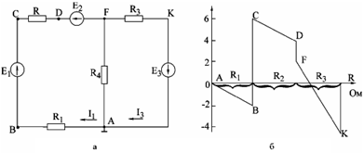

*Rezistor, condensator și bobina de inducție într-un circuit de curent alternativ.*

În circuitul de curent alternativ, care variază în conformitate cu legea sinusoidală (în continuare AC), se utilizează următoarele elemente și definiții: *rezistor*, rezistență activă; *inductanță*, rezistență inductivă; *capacitate*, rezistență capacitativă; *Fază*, faza inițială, unghiul de schimbare a fazelor; perioadă, *frecvență*, frecvență unghiulară; valori instantanee, eficiente și medii ale mărimilor armonice; *rezistențe și conductibilitate* active, reactive și; *putere* completă, activă, reactivă și complexă.

Valoarea actuală (rădăcină medie-pătrată) a curenților *I* este:

$I=\sqrt{{\frac{1}{T}\int_{0}^{T}{i^{2}dt}}^{ } }= \sqrt{\frac{1}{T}\int_{0}^{T}{{I_{m}}^{2}}\sin^{2}tdt}= \frac{I_{m}}{\sqrt{2}}=0.707I$, (1.9)

unde: *i=Imsinωt* - valoare instantanee, *Im* – valoarea amplitudei,

*T* – perioada curentului sinusoidal. Asemănător *U=Um/; E=Em/.* Relația *ka = Im* / *I* = $\sqrt{2}$, se numește coeficientul amplitudinei.

Valoarea efectivă a unui curent sinusoidal este înțeles ca un curent care, într-un timp egal cu o perioadă, produce aceeași cantitate de căldură ca curentul echivalent DC.

Valoarea medie a unui curent sinusoidal este valoarea sa medie pentru o perioadă:

*Im =*. (1.10)

Raportul dintre valoarea efectivă a unei funcții periodic variabile și valoarea medie se numește coeficientul formei *kf*. Pentru un curent sinusoidal, coeficientul de formă:

${ k}_{f }=\frac{I}{I_{m}}=\frac{I_{m } \sqrt{2}}{2I_{m}}=\frac{}{2\sqrt{2}}$ = 1.11 . (1.11)

**Rezistorul** în circuitul DC și AC are în orice moment aceeași valoare a rezistenței active *R=U/I*. Curentul și tensiunea coincid după fază. Unghiul de deplasare a fazelor între tensiune și curent este zero, deci rezistența activă a rezistorului nu depinde de frecvență:

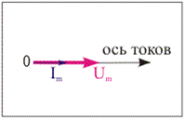

În forma simbolică (complexă), legea lui Ohm pentru valorile efective ale tuturor mărimilor în cazul general este scrisă:

$I=\frac{U}{r}$,

unde: *r* - rezistența complexă (complex) al unui rezistor egal cu modulul său, *r=R.*

Pentru valorile efective după rezultatele măsurărilor, legea lui Ohm:

*IR=U.*

Valoarea medie a puterii disipată de rezistor:

*Pm=U⋅I= Um⋅⋅Im/2.* (1.12)

**Bobina inductivă** - element al unui circuit electric de curent alternativ în care acumularea de energie are loc într-un câmp electromagnetic. Într-un circuit electric cu o bobină ideală, încălzirea răsucirilor este neglijată, deci rezistența sa activă rk = 0. Curentul se reține în fază de tensiunea cu un unghi de 900:

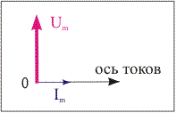

Rezistența bobinei ideale *XL* =ω*L* = 2π*fL*, Ohm, este direct proporțională cu frecvența. Aici *L* este inductanța bobinei.

Legea lui Ohm pentru valorile efective ale curentului și tensiunii pentru un circuit cu o bobină inductivă ideală în formă complexă:

$\dot{I}=\frac{\dot{U}}{jX_{L}}=Ie^{j({}_{U}-{90}^{0})}$, (1.13)

unde: *jXL* – complexul de rezistență inductivă reactivă.

Într-un circuit care conține o bobină, există un schimb periodic de energie între generator și bobina fără transformarea ireversibilă a energiei electromagnetice, deci valoarea medie a puterii la o perioadă a circuitului cu bobina ideală *Pm*=0. În consecință, bobina inductivă este un element reactiv, iar *puterea*, echivalentă energiei de schimb este *reactivă*:

*QL=XL ⋅I2*, VAR. (1.14)

Toate bobinele inductive reale au o rezistență activă *rk* (echivalentul energiei termice eliberate atunci când curentul curge prin înfășurarea sârmei bobinei, firelor de plumb etc.). O astfel de bobină inductivă reală poate fi reprezentată din elementele ideale conectate în serie: o bobină inductivă ideală *Lk* și un element rezistiv cu rezistență activă *rk*.

Cu o tensiune la terminalele unei bobine reale care se schimbă în conformitate cu legea *u=Um⋅sin(ωt+ωu),* prin el trece curentul, care se schimbă conform legii *i=Im⋅sin(ωt+ωi).* Curentul întârzie după fază de tensiunea la unghiul *ϕi=ϕu*−*ϕk*, care este întotdeauna mai mic de 90° datorită prezenței rezistenței active *rk* din bobină. Unghiul de deplasare a fazelor între tensiune și curent *ϕ* =*ϕk* este determinat din triunghiul de rezistențe prin formula: ϕ = arctg $\frac{X_{L}}{r_{k}}$.

Rezistența unei bobine inductive reale într-o formă complexă:

${ Z}_{k}=z_{k}e^{j}$, (1.15)

unde: $z_{k}=\sqrt{{r_{k}}^{2}+{X_{L}}^{2}}$- modulul complexului rezistenței totale al bobinei inductive reale; *ϕ -* argumentul său.

Legea lui Ohm pentru valorile efective ale curentului și tensiunii în formă complexă: $\dot{I}= \frac{\dot{U}}{Z_{k}}$.

Puterea activă într-o bobină inductivă reală:

*P* =*U* ⋅ *I* ⋅*cosϕ =Ur* ⋅*I =* *rk* ⋅*I2 , W ,* (1.16)

unde: *cosϕ -* coeficientul de putere, care arată ce parte din energia electrică a fost transformată într-un alt tip.

Puterea reactivă în bobina inductivă:

*Q* =*U* ⋅ *I* ⋅ sinϕ = ⋅ *I* = *XL* ⋅ *I2,* VAR. (1.17)

**Condensator** - element al circuitului electric de curent alternativ, în care procesul de schimbare are loc prin intermediul unui câmp electric. Ca element cu capacitate, se folosește un condensator.

La aplicarea tensiunii la bornele condensatorului, care variază în conformitate cu legea *u=Um⋅sin(ωt+ωu)*, de-a lungul circuitului cu condensator curge curent, care variază în conformitate cu legea *i=Im⋅sin(ωt+ωi).* Curentul depășește tensiunea după fază cu un unghi de fază de 90o. Faza curentului *ϕi* =*ϕu* + 90°:

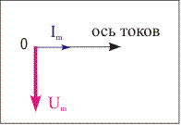

Rezistența unui condensator ideal la curent alternativ este echivalentul energiei electrice schimbate între capacitate și sursă, se numește rezistența capacitivă reactivă și este determinată de formula:

$X_{C}=\frac{1}{C}$, unde *C* – capacitate condensatorului, *ω* – frecvența de unghi. Valoarea rezistenței capacitive poate fi calculată din formula: *Xc = U/I*, măsurând preliminar tensiunea pe condensator - *U* și a puterea curentului alternativ în circuit - *I*.

Legea lui Ohm în formă complexă pentru valorile efective ale curentului și tensiunii pentru un circuit cu un condensator ideal:

$\dot{I}$ = $\frac{\dot{U}}{-jX_{C}}$,

unde: (− *jXc* ) - rezistență capacitivă complexă.

Valoarea medie a puterii pentru o perioadă într-un circuit cu un condensator ideal este zero, *Pm=0*. Puterea capacitivă reactivă echivalentă energiei de schimb este notată cu *QC* și este determinată de formula:

$Q_{C}=X_{C}I^{2}$, (VAR). (1.18)

* 1. **Descrierea machetei de laborator**

Schemele electrice ale circuitelor studiate sunt prezentate în Fig.1.1.

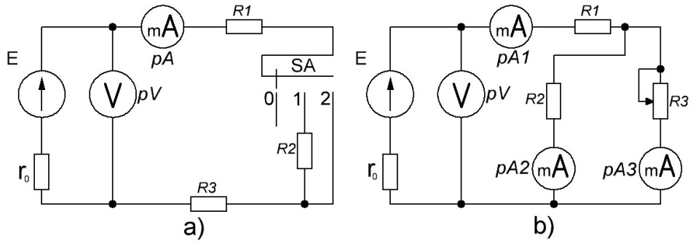

Figura 1.1. Circuit electric liniar de curent continuu: a) cu o conexiune consecutivă a receptoarelor; b) cu o conexiune mixtă a receptoarelor.

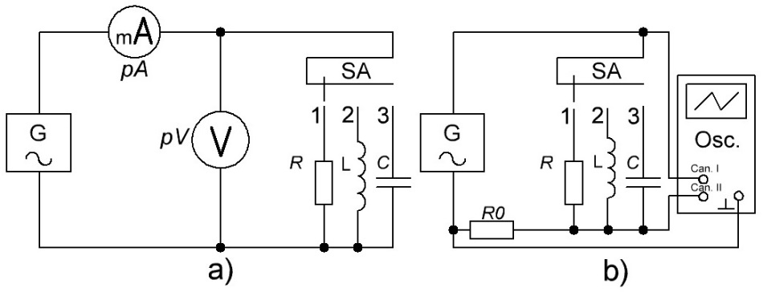

Figura 1.2. Circuit electric de curent alternativ: a) pentru a determina parametrii elementelor *R, L, C*; b) pentru a studia relatiile de amplitudine si faza dintre elementele de curent si tensiune.

Pentru a măsura curentul și tensiunea în circuitele utilizate, se utilizează multimetre digitale precum DT9205 în modul de operare corespunzător. Ca sursă de FEM este o sursă de curent continuu de laborator cu tensiune reglată și stabilizată. În schemele din figura 1.2, se utilizează generatorul de semnale armonice Г3-112 și osciloscopul cu două canale СI-83. Conectarea sursei de alimentare E și a multimetrelor la circuite se efectuează cu ajutorul conductorilor de legătură, iar generatorul și oscilograful cu cabluri coaxiale. Atunci când se analizează rezultatele obținute, este necesar să se ia în considerare erorile în măsurarea dispozitivelor de măsurare.

* 1. **Ordinea efectuării lucrării**

**Partea I**. **Verificarea îndeplinirii legilor lui Ohm și Kirchhoff pentru circuitele electrice neramificate și ramificate.**

1. De asmblat circuitul cu conectare în serie a receptoare, prezentate în figura 1.1.a.

De măsurat cu ajutorul multimetrului valorile rezistenței rezistoarelor *R1, R2, R3*, în poziția "0" a comutatorului SA și setați valoarea sursei FEM de ”*E*” = 15V prin conectarea sursei de alimentare la rețeaua de 220 V. Ca miliampermetru și voltmetru, conectați multimetre cu limite de măsurare de 200 mA și 20 V, respectiv.

1. De determinat rezistența internă *r0* a sursei FEM ”*E*”.

Pentru aceasta, măsurați valorile curenților și tensiunilor corespunzătoare în pozițiile "1" și "2" ale comutatorului SA.

, *R=R1+R2+R3* – curentul măsurat în poziția ”1” a comutatorului SA,

$I_{2}=\frac{E}{\left(R_{1}+R_{3}\right)+r_{0}}=\frac{E}{\frac{U_{2}}{I_{2}}+r_{0}}$– curentul măsurat în poziția ”2” a comutatorului SA.

Din aceste relații rezultă că:

$r_{0}=\frac{U_{2}-U_{1}}{I_{1}-I_{2}}, E=U_{1}+I_{1}r_{0}$.

1. De calculat, conform legii lui Ohm, curentul în circuit și valorile tensiunilor pe rezistențele *R1, R2, R3* conform formulelor:

$I=\frac{E}{R_{1}+R_{2}+R_{3}+r_{0}}, U_{1}=IR_{1}, U_{2}=IR_{2}, U_{3}=IR_{3}$.

Rezultatele calculelor de introdus în Tabelul 1.

1. De măsurat valorile curentului I și căderea de tensiune pe rezistoarele *R1, R2, R3*, conectând alternativ voltmetrul în paralel cu rezistențele (S1 în poziția 1). Înregistrați rezultatele măsurătorilor în Tabelul 1.

|  |  |  |  |  |  |  |  |
| --- | --- | --- | --- | --- | --- | --- | --- |
| Rezistența, (Ω) | | Curentul, mA (calculat) | Tensiunea, V, (calculat) | | Curentul I în circuit, mA, (măsurat) | Tensiunea, V, (măsurat) | |
| *R1* | 97.8 | 43 | *U1* | 4,2 | 46.5 | *U1* | 4,5 |
| *R2* | 200 | *U2* | 8,5 | *U2* | 9,5 |
| *R3* | 50 | *U3* | 2,2 | *U3* | 2,4 |

1. De verificat executarea celei de-a doua legi a lui Kirchhoff pentru circuitul cercetat mai sus, înlocuind în ecuația legii, rezultatele corespunzătoare ale măsurării tensiunilor din Tabelul 1.
2. De construit o diagramă potențială a circuitului cercetat.
3. Pentru a verifica fezabilitatea primei legi a lui Kirchhoff, de asamblat circuitul cu conexiunea mixtă a receptoarelor, prezentată în Fig. 1.1.b. Valorile *E, r0, R1, R2* sunt aceleași ca în schema 1, *R3* de stabilit la 600 ohmi. În calitate de milliampermetru pA1, conectați un multimetru cu o limită de măsurare de 200 mA.

De calculat rezistența echivalentă a întregului circuit, curentul *I1* din prima ramură, căderea de tensiune *U1, U2*, egală cu *U3* și curenții corespunzători ai ramurilor a doua și a treia *I2* și *I3*.

.

1. De măsurat curenții *I1*, *I2* și *I3*, tensiunile pe elementele din circuit *U1, U2 = U3* și tensiunea la bornele de intrare ale circuitului *U*.

Rezultatele calculelor (p.7) și măsurărilor (p.8) de introdus în Tabelul 2.

Tabelul 2

|  |  |  |  |  |  |  |  |  |  |
| --- | --- | --- | --- | --- | --- | --- | --- | --- | --- |
| Rezistența, (Ω) | | Curentul, mA (calculat) | | Tensiunea, V, (calculat) | | Curentul, mA, (măsurat) | | Tensiunea, V, (măsurat) | |
| *R1* | **100** | *I1* | **59,7** | *U1* | **5,97** | *I1* | **60,3** | *U1* | **6,3** |
| *R2* | **200** | *I2* | **42** | *U2* | **8,94** | *I2* | **45,8** | *U2* | **8,55** |
| *R3* | **600** | *I3* | **14** | *U3* | **8,94** | *I3* | **14,5** | *U3* | **8,80** |

1. De scris ecuația I a legii lui Kirchhoff, substituind valorile curenților măsurați în punctul 8, de comparat rezultatele calculului și măsurătorilor.

Comparați balanța de putere pentru circuitul cercetat *Psursei=Preceptoarelor*:

,

și de asigurat că *Psursei* este aproximativ egal cu suma puterii receptoarelor (consumatorilor).

1. De scos și construit graficele funcțiilor: *I1, I2, I3, U1, U2, P=f(R3).*

Prin schimbarea rezistenței *R3* (5 ... 7 valori), măsurați și înregistrați în Tabelul 3 valorile curenților și tensiunilor.

Pentru fiecare dintre valorile stabilite ale rezistenței *R3*, de calculat valorile indicate în Tabelul 3. Puterea totală consumată de receptor este determinată de formula *P = U·I*, unde *U* și *I* sunt tensiunea și curentul la bornele de intrare ale circuitului electric.

Tabelul 3

|  |  |  |  |  |  |  |  |  |  |  |  |
| --- | --- | --- | --- | --- | --- | --- | --- | --- | --- | --- | --- |
| **Măsurat** | | | | | | | | **Calculat** | | | |
| *R3* | *U* | *U1* | *U2* | *I1* | *I2* | *I3* | | *U1+U2* | *I2+I3* | *P* |
| Ω | V | | | mA | | | | V | mA | mW |
| 0 | 15 | 5,15 | 9,75 | 142,8 | 1,3 | | 141,5 | 14,9 | 142,8 | 2,1 |
| 100 | 15 | 8,66 | 6,08 | 85,4 | 32 | | 53,1 | 14,74 | 85,1 | 1,2 |
| 300 | 15 | 6,88 | 7,98 | 67,5 | 41,7 | | 25,8 | 14,86 | 67,5 | 1,003 |
| 500 | 15 | 6,27 | 8,70 | 61,7 | 44,8 | | 16,8 | 14,97 | 61,6 | 0,92 |
| 700 | 15 | 5,59 | 8,90 | 58,8 | 46,3 | | 12,5 | 14,88 | 58,8 | 0,87 |

Conform datelor experimentale din Tabelul 1.3, să se tragă concluzii cu privire la punerea în aplicare a primei și a doua legi a lui Kirchhoff, precum și a echilibrului puterilor.

Asigurați-vă că prima și a doua lege a lui Kirchhoff sunt îndeplinite, și anume:

*I1 = I2 + I3; -🡪 32mA+53,1mA= 85,1mA;*

*U1 = U1 + U2,3*. 🡪 5,15V+9,75V= 15V

**Partea II. De cercetat proprietățile elementelor pasive (*R, L, C*) în circuitul de curent alternativ.**

De asamblat circuitul prezentat în Figura 1.2.a. (SA în poziția 1).

De setat frecvența semnalului sinusoidal de la generator f =1 kHz, regulatorul de tensiune de ieșire este în poziția de mijloc, limitele de măsurare ale multimetrelor sunt 200 mA și 20 V, respectiv.

1. Conectați generatorul, determinați ce afișează milliametrul și voltmetru pentru rezistența R = 510 Ohm și înregistrați-le în Tabelul 4.
2. Repetați măsurările pentru condensatorul C =56 nF (SA în poziția 2) și pentru bobina de inducție L =3.64 mH (SA în poziția 3). Deconectați aparatele. Rezultatele măsurărilor și calculelor trebuie înregistrate în tabelul 4. Unele valori se determină în punctul 3.

Tabelul 4

|  |  |  |  |  |  |  |  |  |  |  |  |  |  |
| --- | --- | --- | --- | --- | --- | --- | --- | --- | --- | --- | --- | --- | --- |
| Elementul | U | Um | I | Im | ϕ | Q | S | P | R | C | L | XC=  1/ωC | XL=  ωL |
| V | | mA | | ° | VAR | VА | W | Ω | µF | mH | Ω | Ω |
| R=510  Ω | 6,5 | 6,74 | 13,2 |  |  |  |  | 0,08 | 600 |  |  |  |  |
| С=56  nF | 7,2 | 7,4 | 128,8 |  |  |  |  | 0,08 | 600 | 5.6 |  | 2843 |  |
| L=3.64  mH | 2,1 | 2,35 | 2,4 |  |  |  |  | 0,08 | 600 |  | 3,64 |  | 137 |

De cercetat relațiile de amplitudine și de fază dintre tensiune și curent pentru elementele *R, L, C.*

* 1. De cercetat relațiile de amplitudine și de fază dintre tensiune și curent pentru rezistorul R = 510 Ohm.

Pentru a face acest lucru, asamblați circuitul prezentat în Figura 1.2.b. În acest circuit, rezistența *R0* este conectată în serie cu elementul cercetat (*R, L* sau *C*) și servește la transformarea curentului în tensiune. Diagrama de timp a canalului 2 al osciloscopului (oscilograma) corespunde diagramei de timp a curentului din circuit, iar a canalului 1 - tensiunii de pe elementul studiat.

Ieșirea generatorului și ieșirea osciloscopului de conectat la circuit folosind cabluri coaxiale. Setați frecvența generatorului f =1 kHz, regulatorul tensiunii de ieșire în poziția de mijloc, osciloscopul în modul cu 2 canale, sincronizarea internă, sensibilitatea intrărilor - I-/div., II -/div.

Conectați generatorul și osciloscopul. De obținut forme de undă de tensiune stabile (canalul I) și de curent (canalul II) pe elementul *R* (*L* sau *C*) și le agăugați în raport. Cu ajutorul osciloscopului de măsurat amplitudinea tensiunii *Um = NI·MyI* și a curentului *Im=(NII*MyII)/R0*, unde scara *MyI, NI* și *MyII, NII* (scala de divizare) pe verticală a canalului I și II, respectiv, R0=10 Ohm . Determinați variația de fază între curent și tensiune (luând în considerare semnul) *ϕ=ϕu-ϕi*=360o·*tϕ/T*, unde *tϕ* - variația de timp între curent și tensiune, *T=1/f* - perioadă. Variația de timp *tϕ=N·MXI*, unde *MXI* este scara de timp a canalului I și *N* este numărul de diviziuni dintre oscilograme (pe orizontală). Introduceți rezultatele măsurătorilor în Tabelul 4.

* 1. Repetați măsurările pentru bobina de inducție L =3.64 mH. Rezultatele măsurărilor de introdus în Tabelul 4.
  2. Repetați măsurările pentru condensatorul C =64 nF. Rezultatele măsurărilor de introdus în Tabelul 4.
  3. Construiți o diagramă vectorică a curentului și a tensiunii pentru rezistor, bobină, bobina de inducție și condensator.

Deconectați alimentarea generatorul și osciloscopului.

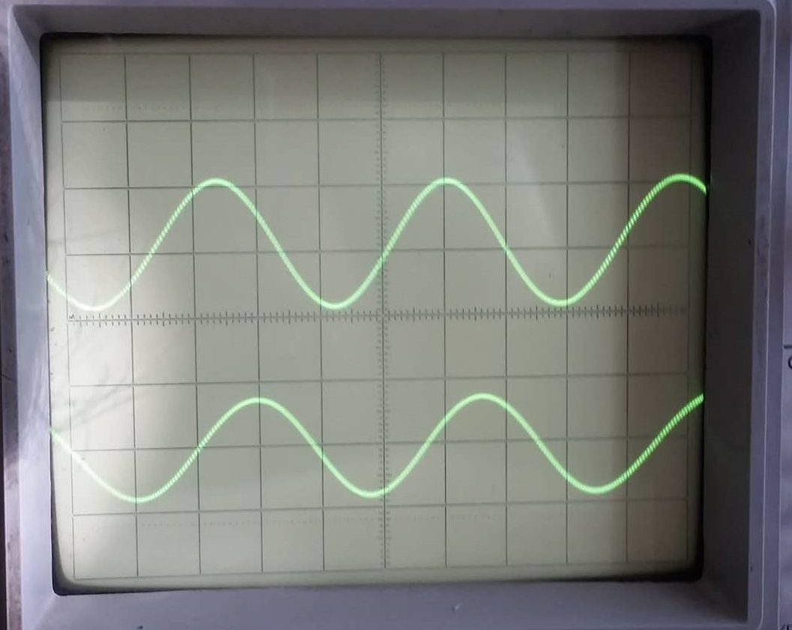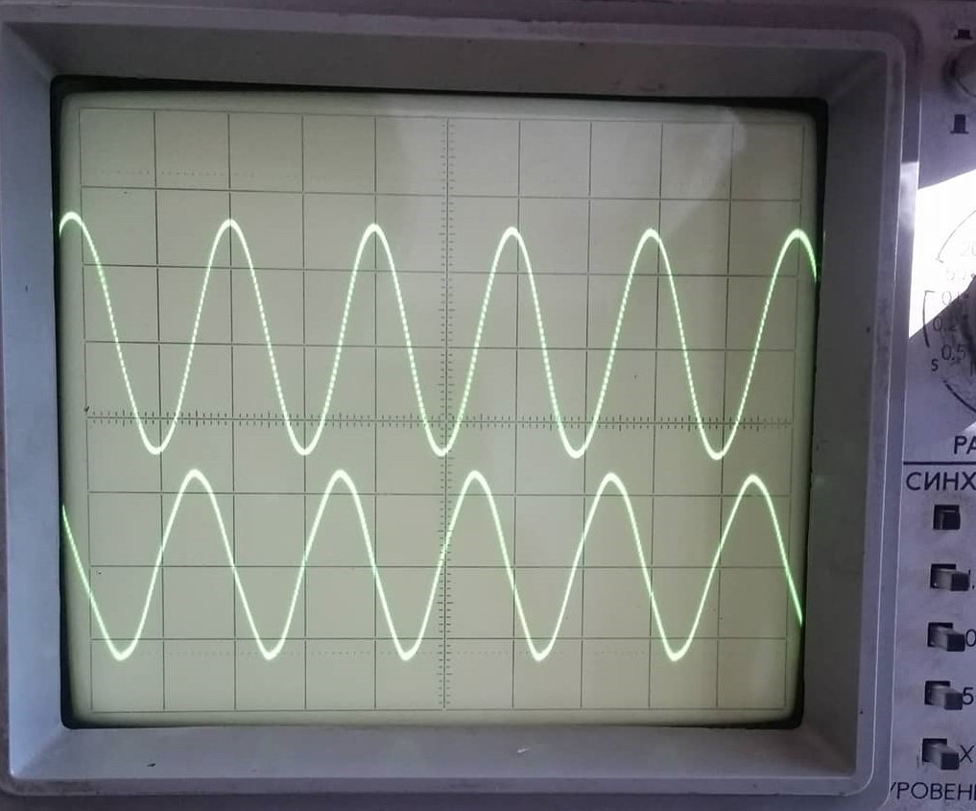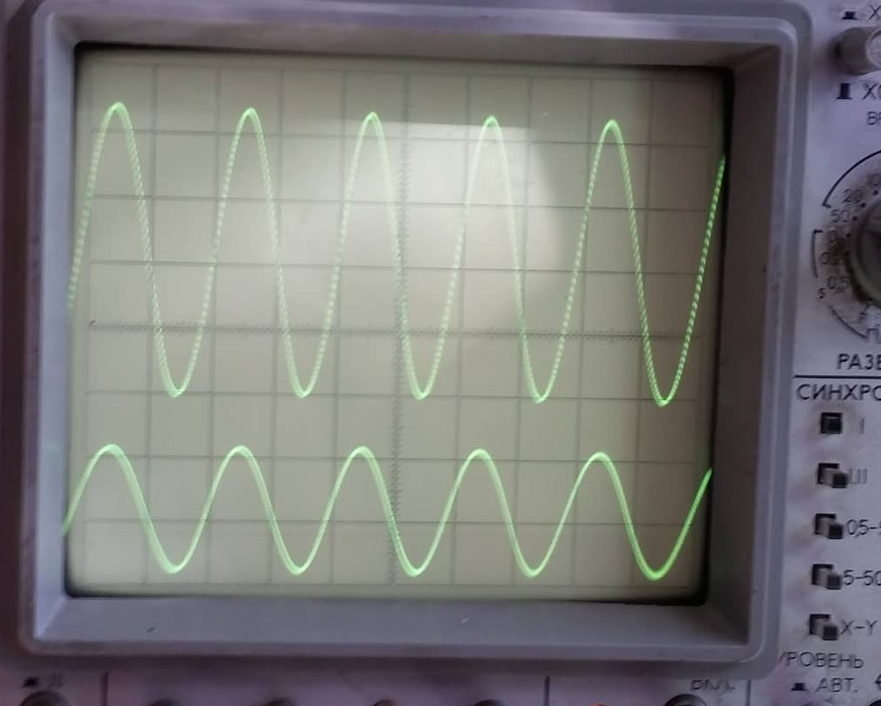

**Concluzie:** In urma lucrării de laboratoru si indeplinirii scopul lucrarii am verificat experimental respectarea legii lui Ohm și Kirchhoff pentru circuitele electrice ramificate și neramificate de curent continuu; Am cercetat raportul de amplitudă și fază dintre tensiune și curent pentru elementele R, L, C. Am cercetat proprietățile elementelor pasive (R, L, C) în circuitul de curent alternativ. Am învățat cum se utilizează osciloscopul și generatorul de impuls.